ภายในองค์กร — INTERNAL USE ONLY

คู่มือการใช้งานสำหรับพนักงาน
Company Portal — ศูนย์รวมระบบงานพนักงาน

รายการ | รายละเอียด
รหัสเอกสาร | SSO-USR-001
ชื่อระบบ | Company Portal
ที่อยู่ระบบ | https://company-portal-sso.vercel.app
กลุ่มผู้อ่าน | พนักงานทุกคน และผู้ดูแลระบบพอร์ทัล
เวอร์ชันเอกสาร | 1.0
วันที่มีผลบังคับใช้ | 31 สิงหาคม 2569
หน่วยงานเจ้าของเอกสาร | ฝ่ายเทคโนโลยีสารสนเทศ
ติดต่อขอความช่วยเหลือ | IT Helpdesk ต่อ 1234 · helpdesk@company.com

เกี่ยวกับคู่มือฉบับนี้
คู่มือฉบับนี้อธิบายวิธีใช้งานพอร์ทัลกลางของบริษัทสำหรับพนักงานทั่วไป เขียนด้วยภาษาที่ไม่ต้องใช้ความรู้ทางเทคนิค หากคุณเพิ่งได้รับบัญชีพนักงาน ให้อ่านบทที่ 1 ถึงบทที่ 4 ก็เพียงพอต่อการใช้งานประจำวัน
ถ้าคุณคือ | ให้อ่านบทที่
พนักงานที่เพิ่งเริ่มใช้งาน | บทที่ 1 → 4 (อ่านทั้งหมดใช้เวลาประมาณ 10 นาที)
พนักงานที่ต้องใช้ระบบภายในองค์กร | เน้นบทที่ 3.3 และ 4.2 เรื่องการเชื่อมต่อ VPN
ผู้ดูแลระบบพอร์ทัล | บทที่ 5 และคู่มือปฏิบัติการ SSO-OPS-001
ผู้ที่พบปัญหาการใช้งาน | บทที่ 6 และ 7

เวอร์ชัน | วันที่ | รายละเอียด
1.0 | 31 สิงหาคม 2569 | จัดทำฉบับแรก

เอกสารที่เกี่ยวข้อง
รหัส | ชื่อเอกสาร | สำหรับ
SSO-OPS-001 | คู่มือการเพิ่มระบบงานและการเชื่อมต่อ Single Sign-On | ผู้ดูแลระบบและผู้พัฒนา
— | คู่มือเชื่อมต่อ NeoPOS กับระบบตัวตนกลาง | ผู้พัฒนาระบบ NeoPOS

สารบัญ

หากสารบัญไม่แสดงเลขหน้า ให้คลิกขวาที่สารบัญแล้วเลือก “Update Field” → “Update entire table”

1. รู้จักพอร์ทัลกลาง

1.1 พอร์ทัลกลางคืออะไร
พอร์ทัลกลางคือหน้าเว็บที่รวมทางเข้าของระบบงานทุกระบบในบริษัทไว้ที่เดียว แทนที่จะต้องจำที่อยู่เว็บของแต่ละระบบ และจำรหัสผ่านหลายชุด คุณเพียงเปิดพอร์ทัลแล้วเลือกระบบที่ต้องการใช้
สิ่งที่ทำได้ | รายละเอียด
เข้าถึงทุกระบบจากที่เดียว | เห็นรายการระบบงานที่คุณมีสิทธิ์ใช้ทั้งหมด จัดกลุ่มตามหมวดหมู่
ใช้รหัสผ่านชุดเดียว | เข้าสู่ระบบครั้งเดียวแล้วเปิดระบบอื่นได้โดยไม่ต้องกรอกรหัสผ่านซ้ำ
รู้สถานะก่อนกด | ระบบภายในองค์กรจะบอกล่วงหน้าว่าตอนนี้เข้าใช้งานได้หรือยัง
อ่านประกาศของบริษัท | ข่าวสารจากฝ่ายบุคคลและฝ่ายไอทีแสดงอยู่ด้านข้างหน้าหลัก

1.2 สิ่งที่ต้องมีก่อนใช้งาน
ลำดับ | สิ่งที่ต้องมี | ขอได้จาก
1 | บัญชีอีเมลของบริษัท | ฝ่ายบุคคล เมื่อเริ่มงาน
2 | เบราว์เซอร์รุ่นใหม่ (Chrome, Edge, Safari หรือ Firefox) | ติดตั้งมากับเครื่องอยู่แล้ว
3 | โทรศัพท์มือถือสำหรับรับรหัสยืนยันตัวตน | เครื่องส่วนตัวของคุณ
4 | โปรแกรม VPN (เฉพาะผู้ที่ต้องใช้ระบบภายใน) | IT Helpdesk ต่อ 1234

ℹ ใช้ได้กับทุกอุปกรณ์
พอร์ทัลใช้งานได้ทั้งบนคอมพิวเตอร์ แท็บเล็ต และโทรศัพท์มือถือ หน้าจอจะปรับขนาดให้เองอัตโนมัติ ไม่ต้องติดตั้งโปรแกรมเพิ่ม เพียงเปิดผ่านเบราว์เซอร์

2. การเข้าสู่ระบบ

2.1 เข้าใช้งานครั้งแรก
- เปิดเบราว์เซอร์แล้วพิมพ์ที่อยู่ https://company-portal-sso.vercel.app
- กดปุ่ม "เข้าสู่ระบบด้วยบัญชีพนักงาน (AD)" ซึ่งเป็นปุ่มสีน้ำเงินปุ่มบนสุด
- ช่องชื่อผู้ใช้ ให้พิมพ์ชื่อผู้ใช้เปล่า ๆ ชุดเดียวกับที่ใช้เข้าเครื่องคอมพิวเตอร์ในออฟฟิศ เช่น chokchai.aun แล้วกรอกรหัสผ่านเดียวกันนั้น
- หากบริษัทเปิดใช้การยืนยันตัวตนสองขั้นตอน ระบบจะขอรหัส 6 หลัก ให้ดูขั้นตอนในหัวข้อ 2.2
- เมื่อยืนยันตัวตนสำเร็จ ระบบจะพากลับมาที่หน้าหลักพร้อมชื่อของคุณที่มุมขวาบน
⚠ ห้ามใส่ชื่อโดเมนนำหน้าชื่อผู้ใช้
พิมพ์เฉพาะชื่อผู้ใช้ เช่น chokchai.aun เท่านั้น ถ้าพิมพ์เป็น somjaiad01\chokchai.aun ระบบจะแจ้งว่าชื่อผู้ใช้ไม่ถูกต้องและเข้าไม่ได้ แม้ว่าชื่อผู้ใช้และรหัสผ่านจะถูกต้องก็ตาม
💡 บันทึกที่อยู่ไว้ใช้ครั้งต่อไป
กดปุ่มบุ๊กมาร์ก (ดาว) ในเบราว์เซอร์เพื่อบันทึกที่อยู่พอร์ทัลไว้ หรือปักหมุดแท็บไว้ เพื่อให้เปิดใช้งานได้เร็วขึ้นในครั้งถัดไป

2.2 การยืนยันตัวตนสองขั้นตอน
การยืนยันตัวตนสองขั้นตอนช่วยป้องกันไม่ให้ผู้อื่นเข้าใช้บัญชีของคุณ แม้จะรู้รหัสผ่านก็ตาม เมื่อกรอกรหัสผ่านถูกต้องแล้ว ระบบจะขอรหัสยืนยันเพิ่มอีกหนึ่งชุด
- เปิดแอปพลิเคชันรับรหัสยืนยันบนโทรศัพท์ของคุณ
- ดูรหัสตัวเลข 6 หลักที่แสดงอยู่
- กรอกรหัสลงในช่องบนหน้าจอภายในเวลาที่กำหนด (โดยทั่วไป 30 วินาที)
- หากรหัสหมดอายุก่อนกรอกเสร็จ ให้รอรหัสชุดใหม่แล้วกรอกอีกครั้ง
⚠ ทำโทรศัพท์หายหรือเปลี่ยนเครื่อง
ติดต่อ IT Helpdesk ต่อ 1234 ทันทีเพื่อขอรีเซ็ตการยืนยันตัวตน อย่าให้ผู้อื่นใช้เครื่องที่ยังล็อกอินบัญชีของคุณค้างไว้ และห้ามบอกรหัสยืนยันแก่ผู้ใดทั้งสิ้น เจ้าหน้าที่ของบริษัทจะไม่ขอรหัสนี้จากคุณไม่ว่ากรณีใด

2.3 ทำไมจึงไม่ต้องกรอกรหัสผ่านซ้ำ
เมื่อคุณเข้าสู่ระบบกลางสำเร็จหนึ่งครั้ง ระบบจะจดจำไว้ว่าคุณคือใคร เมื่อเปิดระบบงานอื่นต่อจากนั้น ระบบงานเหล่านั้นจะสอบถามไปยังระบบกลางแทนการถามคุณ จึงพาคุณเข้าหน้าจอทำงานได้ทันที ความสามารถนี้เรียกว่า Single Sign-On
ก่อนมีระบบนี้ | หลังมีระบบนี้
จำรหัสผ่านหลายชุด ชุดละระบบ | จำรหัสผ่านชุดเดียวคืออีเมลบริษัท
กรอกรหัสผ่านใหม่ทุกครั้งที่เปลี่ยนระบบ | กรอกครั้งเดียวตอนเริ่มวันทำงาน
ลืมรหัสผ่านต้องแจ้งรีเซ็ตแยกทีละระบบ | รีเซ็ตที่เดียวมีผลกับทุกระบบ
พ้นสภาพพนักงานต้องปิดสิทธิ์ทีละระบบ | ปิดบัญชีกลางที่เดียว ปิดครบทุกระบบทันที

ℹ ไม่จำเป็นต้องเข้าผ่านพอร์ทัลเสมอไป
หากคุณจำที่อยู่ของระบบงานได้ จะพิมพ์เข้าไปตรง ๆ ก็ได้ และยังคงเข้าใช้งานได้โดยไม่ต้องกรอกรหัสผ่านซ้ำเช่นกัน พอร์ทัลมีไว้เพื่อความสะดวกในการค้นหาระบบงานและดูสถานะเท่านั้น

2.4 การออกจากระบบ
- กดที่ชื่อหรือรูปของคุณที่มุมขวาบนของหน้าจอ
- เลือก “ออกจากระบบ”
- ระบบจะออกจากทั้งพอร์ทัลและระบบกลางพร้อมกัน
⚠ เมื่อใช้เครื่องคอมพิวเตอร์ร่วมกับผู้อื่น
ต้องกดออกจากระบบทุกครั้งเมื่อใช้งานเสร็จ การปิดแท็บหรือปิดเบราว์เซอร์เฉย ๆ ไม่ถือว่าออกจากระบบ ผู้ที่ใช้เครื่องต่อจากคุณอาจเข้าถึงข้อมูลในบัญชีของคุณได้

3. รู้จักหน้าจอหลัก

3.1 ส่วนประกอบของหน้าจอ
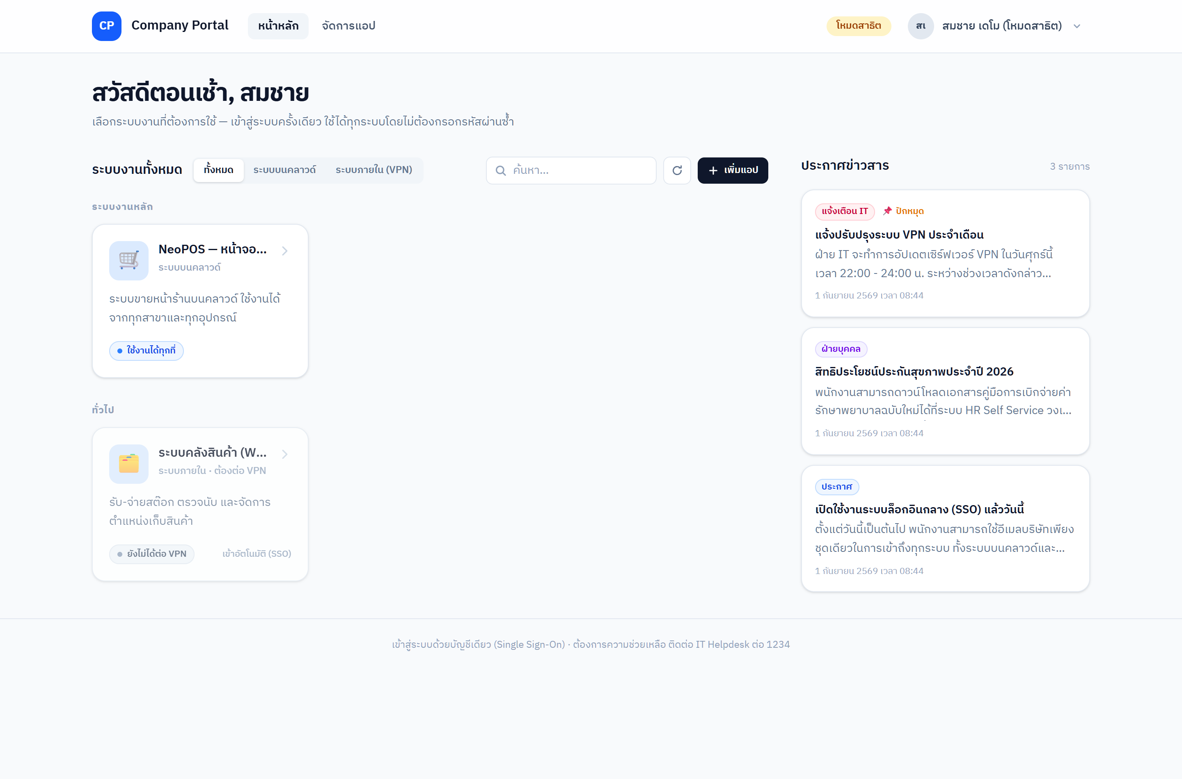
ภาพที่ 1 หน้าหลักของพอร์ทัล แสดงการ์ดระบบงานทางซ้ายและประกาศข่าวสารทางขวา
ตำแหน่ง | ส่วนประกอบ | ใช้ทำอะไร
บนสุด ซ้าย | ชื่อบริษัทและเมนู | กลับหน้าหลัก หรือเข้าหน้าจัดการแอป (เฉพาะผู้ดูแลระบบ)
บนสุด ขวา | ชื่อและรูปของคุณ | ดูข้อมูลบัญชีและออกจากระบบ
กลางหน้า | การ์ดระบบงาน | กดเพื่อเข้าใช้งานระบบนั้น
เหนือการ์ด | ช่องค้นหาและตัวกรอง | ค้นหาระบบงาน หรือกรองเฉพาะระบบคลาวด์/ระบบภายใน
ด้านขวา | ประกาศข่าวสาร | อ่านข่าวจากฝ่ายบุคคลและฝ่ายไอที

3.2 การ์ดระบบงาน
การ์ดแต่ละใบแทนระบบงานหนึ่งระบบ ประกอบด้วยข้อมูลต่อไปนี้
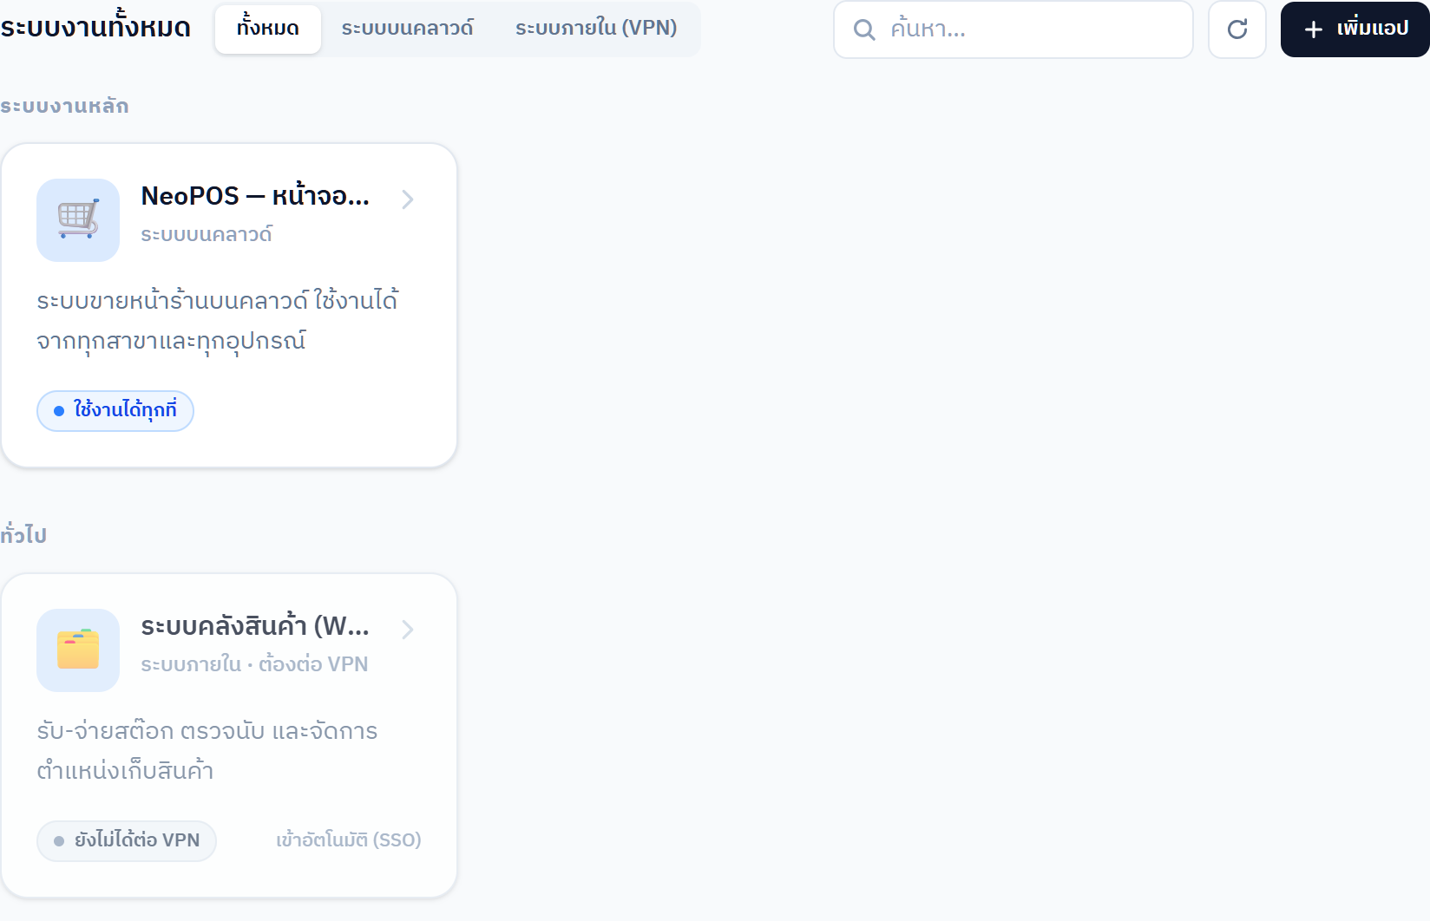
ภาพที่ 2 การ์ดระบบงาน จัดกลุ่มตามหมวดหมู่ พร้อมช่องค้นหาและตัวกรองด้านบน
- ไอคอนและชื่อระบบงาน
- บรรทัดบอกประเภท — “ระบบบนคลาวด์” หรือ “ระบบภายใน · ต้องต่อ VPN”
- คำอธิบายสั้น ๆ ว่าระบบนั้นใช้ทำอะไร
- ป้ายสถานะที่มุมล่างซ้าย บอกว่าตอนนี้เข้าใช้งานได้หรือไม่
- ข้อความ “เข้าอัตโนมัติ (SSO)” ที่มุมล่างขวา หากระบบนั้นรองรับการเข้าโดยไม่ต้องกรอกรหัสผ่าน

3.3 ความหมายของป้ายสถานะ
ป้ายสถานะเป็นตัวช่วยสำคัญ ทำให้คุณรู้ล่วงหน้าว่ากดแล้วจะเข้าได้หรือไม่ โดยไม่ต้องลองกดก่อน
ป้ายสถานะ | สี | ความหมาย | สิ่งที่ควรทำ
ใช้งานได้ทุกที่ | ฟ้า | ระบบอยู่บนคลาวด์ เข้าได้จากทุกสถานที่ | กดเข้าใช้งานได้เลย
เชื่อมต่อแล้ว | เขียว | ระบบภายใน และขณะนี้เครื่องของคุณเข้าถึงได้ | กดเข้าใช้งานได้เลย
ยังไม่ได้ต่อ VPN | เทา | ระบบภายใน แต่เครื่องของคุณยังเข้าไม่ถึง | เชื่อมต่อ VPN ตามหัวข้อ 4.2
ตรวจสอบไม่ได้ | เหลือง | ระบบไม่สามารถตรวจสถานะได้ | แจ้ง IT Helpdesk ต่อ 1234
กำลังตรวจสอบ | น้ำเงินกะพริบ | อยู่ระหว่างตรวจสอบสถานะ | รอสักครู่

💡 สถานะอัปเดตเองอัตโนมัติ
ระบบตรวจสอบสถานะให้ทุก 45 วินาที และตรวจซ้ำทุกครั้งที่คุณกลับมาที่หน้าต่างพอร์ทัล หากเพิ่งเชื่อมต่อ VPN เสร็จและอยากให้อัปเดตทันที ให้กดปุ่มรูปลูกศรวนกลมที่อยู่ข้างช่องค้นหา

3.4 การค้นหาและการกรอง
เครื่องมือ | วิธีใช้
ช่องค้นหา | พิมพ์บางส่วนของชื่อระบบงานหรือหมวดหมู่ รายการจะกรองให้ทันทีขณะพิมพ์
ปุ่ม “ทั้งหมด” | แสดงระบบงานทุกระบบ (ค่าเริ่มต้น)
ปุ่ม “ระบบบนคลาวด์” | แสดงเฉพาะระบบที่เข้าได้จากทุกที่ เหมาะเมื่อทำงานนอกสำนักงาน
ปุ่ม “ระบบภายใน (VPN)” | แสดงเฉพาะระบบที่ต้องเชื่อมต่อ VPN
ปุ่มลูกศรวนกลม | ตรวจสอบสถานะทุกระบบใหม่ทันที

3.5 ประกาศข่าวสาร
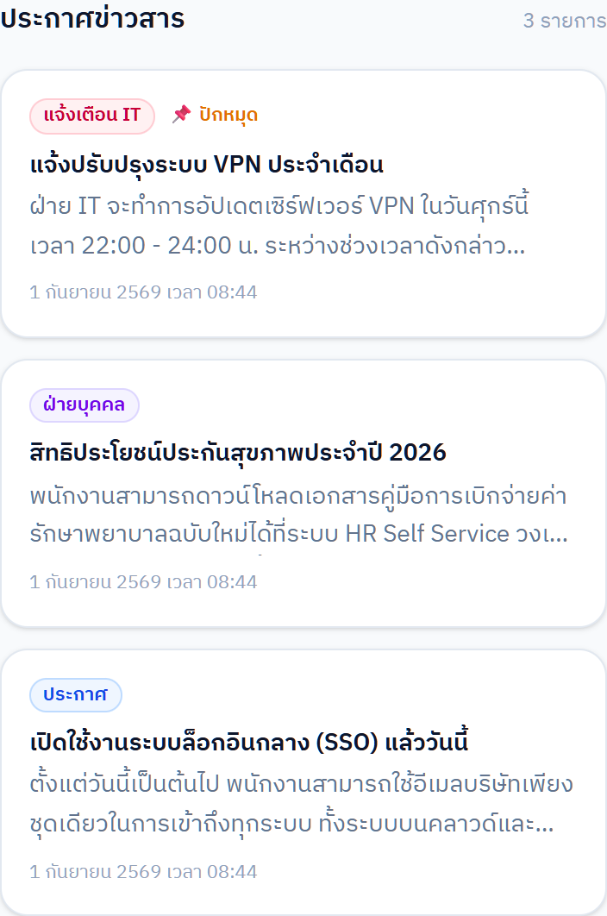
ภาพที่ 3 ฟีดประกาศข่าวสาร ประกาศที่ปักหมุดจะแสดงอยู่บนสุดเสมอ
- ประกาศแสดงอยู่ด้านขวาของหน้าหลัก เรียงจากใหม่ไปเก่า
- ประกาศที่มีเครื่องหมายปักหมุดคือเรื่องสำคัญ จะแสดงอยู่บนสุดเสมอ
- กดที่ประกาศเพื่อเปิดอ่านเนื้อหาฉบับเต็ม
- กดปุ่มปิด หรือกดนอกกรอบ หรือกดปุ่ม Esc เพื่อปิดหน้าต่าง
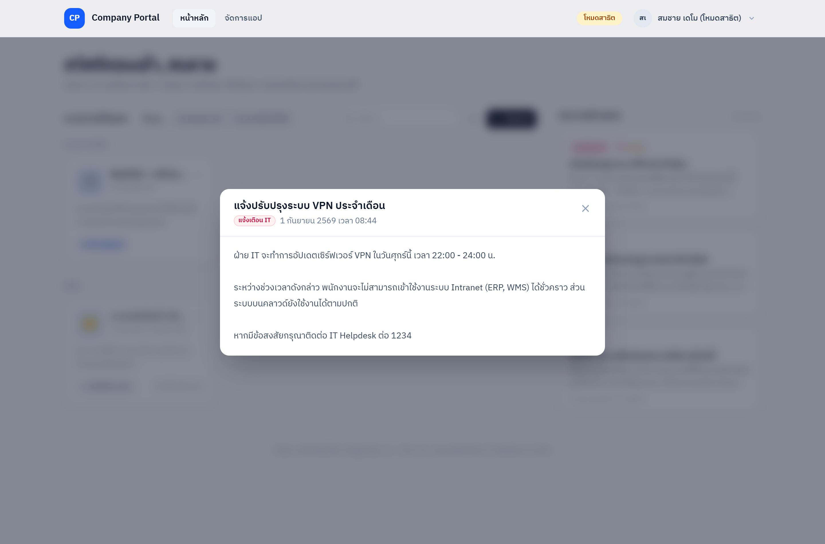
ภาพที่ 4 หน้าต่างอ่านประกาศฉบับเต็มเมื่อกดที่รายการประกาศ
ป้ายหมวดหมู่ | ความหมาย
แจ้งเตือน IT | เรื่องเร่งด่วนจากฝ่ายไอที เช่น การปิดปรับปรุงระบบ
ฝ่ายบุคคล | เรื่องสวัสดิการ วันหยุด และการบริหารงานบุคคล
ประกาศ | ประกาศทั่วไปขององค์กร
ทั่วไป | ข่าวสารอื่น ๆ

4. การเข้าใช้งานระบบงาน

4.1 ระบบบนคลาวด์
- มองหาการ์ดที่มีป้ายสถานะสีฟ้า “ใช้งานได้ทุกที่”
- กดที่การ์ด ระบบจะเปิดขึ้นในแท็บใหม่
- หากระบบนั้นรองรับ SSO จะเข้าหน้าทำงานทันทีโดยไม่ถามรหัสผ่าน
- เมื่อใช้งานเสร็จ ปิดแท็บนั้นแล้วกลับมาที่แท็บพอร์ทัลได้ตามปกติ

4.2 ระบบภายในองค์กร และการเชื่อมต่อ VPN
ระบบภายในติดตั้งอยู่ในเครือข่ายของบริษัท จึงเข้าถึงได้เฉพาะเมื่ออยู่ในสำนักงาน หรือเชื่อมต่อผ่าน VPN เมื่อทำงานจากภายนอก

เมื่อกดการ์ดระบบภายใน จะเกิดอะไรขึ้น
พอร์ทัลจะไม่พาคุณไปที่ระบบงานทันที แต่จะแวะที่หน้าตรวจสอบก่อนเสมอ เพื่อดูว่าเครื่องของคุณ อยู่ในเครือข่ายของบริษัทแล้วหรือยัง ทำให้คุณไม่มีทางพบหน้าแสดงข้อผิดพลาดของเบราว์เซอร์
- หากอยู่ในเครือข่ายแล้ว จะเห็นข้อความ “กำลังพาเข้า …” เพียงชั่วครู่ แล้วเข้าหน้าทำงานทันที
- หากยังไม่ได้อยู่ในเครือข่าย จะเห็นหน้าสีเหลืองแจ้งว่า “คุณอยู่นอกเครือข่ายบริษัท ต้องเชื่อมต่อ VPN ก่อนใช้งาน” พร้อมขั้นตอนการต่อ VPN

ขั้นตอนเชื่อมต่อ VPN
- เปิดโปรแกรม VPN ของบริษัท ค้นหาจากเมนู Start หรือไอคอนมุมขวาล่างของแถบงาน
- เข้าสู่ระบบด้วยบัญชีที่ฝ่ายไอทีกำหนดให้
- รอจนกว่าสถานะในโปรแกรม VPN จะขึ้นว่าเชื่อมต่อแล้ว โดยทั่วไปใช้เวลาไม่เกิน 15 วินาที
- กลับมาที่หน้าพอร์ทัลหน้าเดิม แล้วกดปุ่ม “ต่อ VPN แล้ว ตรวจสอบอีกครั้ง”
- หากผ่าน ระบบจะพาเข้าหน้าทำงานทันที หากยังไม่ผ่าน หน้าจะเปลี่ยนเป็นข้อความ “ตรวจแล้ว ยังไม่พบการเชื่อมต่อ VPN” ให้ตรวจว่าโปรแกรม VPN ขึ้นสถานะเชื่อมต่อแล้วจริง แล้วลองกดอีกครั้ง
⚠ กดการ์ดแล้วไม่เกิดอะไรขึ้น
หากใช้ Chrome แล้วกดการ์ดแล้วหน้าจอนิ่งสนิท มักเกิดจากตัวบล็อกป๊อปอัปของเบราว์เซอร์ ให้สังเกตไอคอนแจ้งเตือนที่ปลายแถบที่อยู่เว็บ แล้วเลือกอนุญาตป๊อปอัปของพอร์ทัล หรือแจ้ง IT Helpdesk
💡 อยู่ในสำนักงานอยู่แล้วไม่ต้องต่อ VPN
หากคุณใช้เครื่องคอมพิวเตอร์ที่ต่อเครือข่ายภายในสำนักงานอยู่แล้ว ป้ายสถานะจะเป็นสีเขียวตั้งแต่ต้น VPN จำเป็นเฉพาะเมื่อทำงานจากที่บ้านหรือนอกสถานที่เท่านั้น

4.3 ตัวอย่าง: การเข้าใช้งานระบบขายหน้าร้าน (NeoPOS)
ระบบขายหน้าร้านเป็นตัวอย่างระบบที่เชื่อมต่อกับระบบตัวตนกลางแล้ว ขั้นตอนการเข้าใช้งานมีดังนี้
- กดการ์ด “NeoPOS — หน้าจอขาย” บนหน้าหลักของพอร์ทัล
- หากคุณเข้าสู่ระบบพอร์ทัลอยู่แล้ว ระบบจะพาเข้าหน้าขายทันที
- ตรวจสอบชื่อและรหัสพนักงานที่มุมซ้ายบนของหน้าจอขายว่าถูกต้อง
- เมื่อใช้งานเสร็จ กดปุ่มออกที่มุมขวาบนของหน้าจอขาย
สิทธิ์ของคุณ | สิ่งที่ทำได้ในระบบขาย
พนักงานขาย | ใช้หน้าจอขาย รับชำระเงิน พิมพ์ใบเสร็จ
ผู้จัดการสาขา | ทุกอย่างของพนักงานขาย และเข้าหน้าตั้งค่าหลังบ้าน ยกเลิกบิล ผูกบาร์โค้ดใหม่
ผู้ดูแลระบบ | ทุกอย่างของผู้จัดการสาขา

ℹ สิทธิ์กำหนดจากส่วนกลาง
สิทธิ์การใช้งานของคุณกำหนดไว้ในระบบตัวตนกลาง ไม่ได้ตั้งที่เครื่อง POS หากคุณเห็นเมนูน้อยกว่าที่ควรจะเป็น หรือควรได้รับสิทธิ์เพิ่ม กรุณาแจ้งหัวหน้างานเพื่อขออนุมัติ แล้วให้ฝ่ายเทคโนโลยีสารสนเทศเป็นผู้ปรับสิทธิ์ให้ ติดต่อ ต่อ 1234

5. สำหรับผู้ดูแลระบบพอร์ทัล
หัวข้อนี้สำหรับผู้ที่ได้รับสิทธิ์ระดับผู้ดูแลระบบเท่านั้น หากคุณมีสิทธิ์นี้ จะเห็นเมนู “จัดการแอป” เพิ่มขึ้นมาบนแถบด้านบน

5.1 เพิ่มระบบงานใหม่
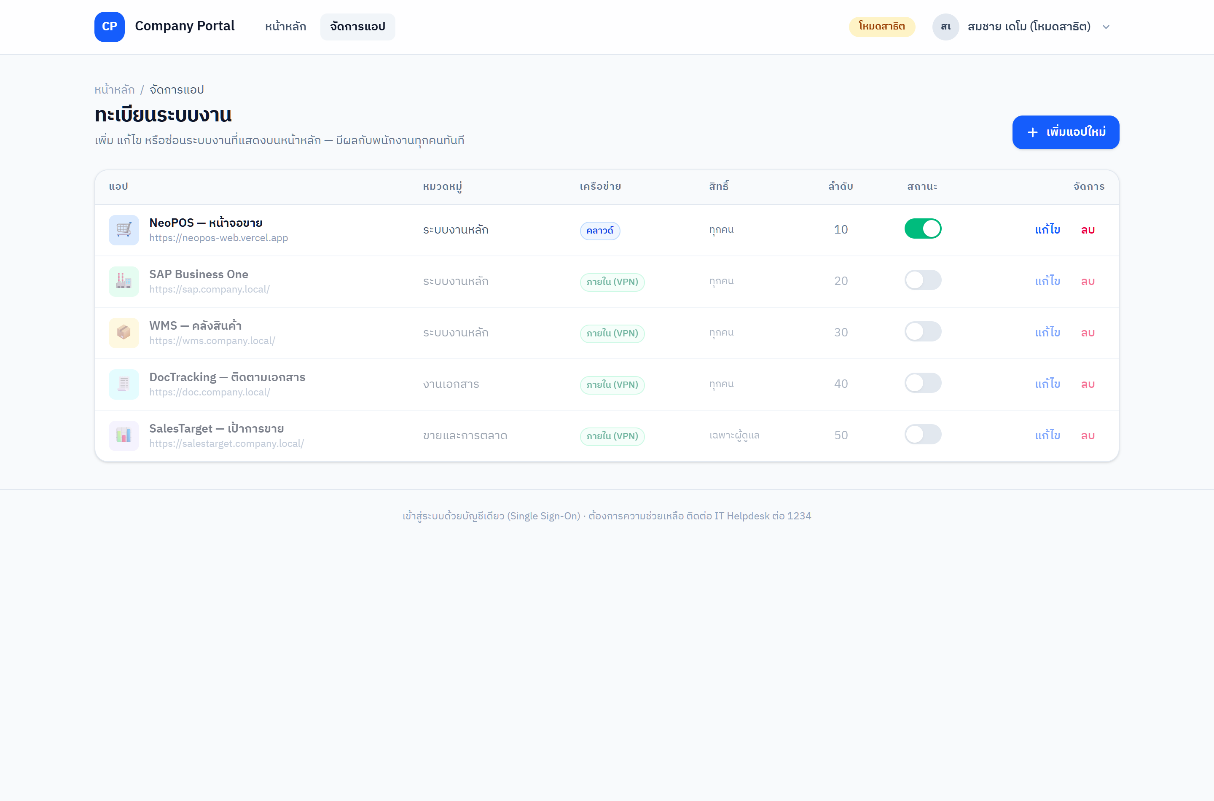
ภาพที่ 5 หน้าจัดการแอป แสดงระบบงานทั้งหมดรวมรายการที่ปิดใช้งานไว้
- กดเมนู “จัดการแอป” บนแถบด้านบน
- กดปุ่ม “เพิ่มแอปใหม่”
- เลือกว่าเป็นระบบบนคลาวด์หรือระบบภายในองค์กร
- กรอกชื่อ คำอธิบาย หมวดหมู่ และที่อยู่เว็บของระบบงาน
- เลือกไอคอนและสี พร้อมดูตัวอย่างการ์ดที่แสดงอยู่ด้านบนของแบบฟอร์ม
- กำหนดว่าใครเห็นระบบงานนี้ได้ แล้วกดปุ่ม “เพิ่มแอป”
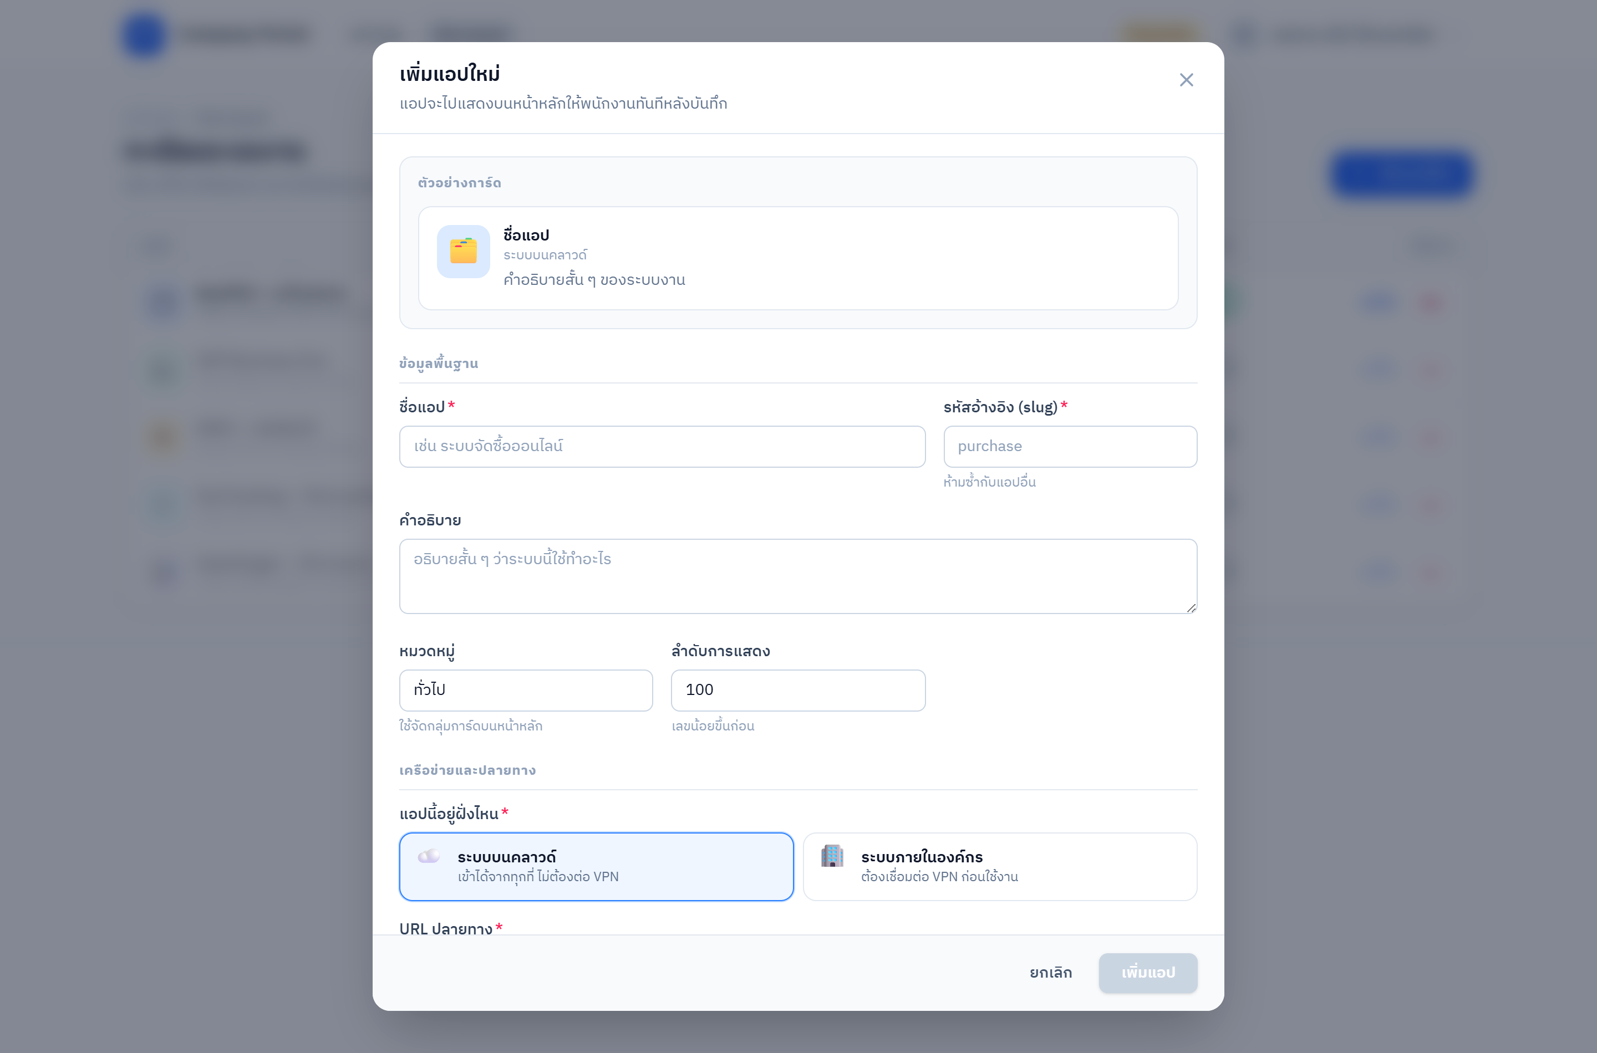
ภาพที่ 6 แบบฟอร์มเพิ่มแอปใหม่ ก่อนกรอกข้อมูล
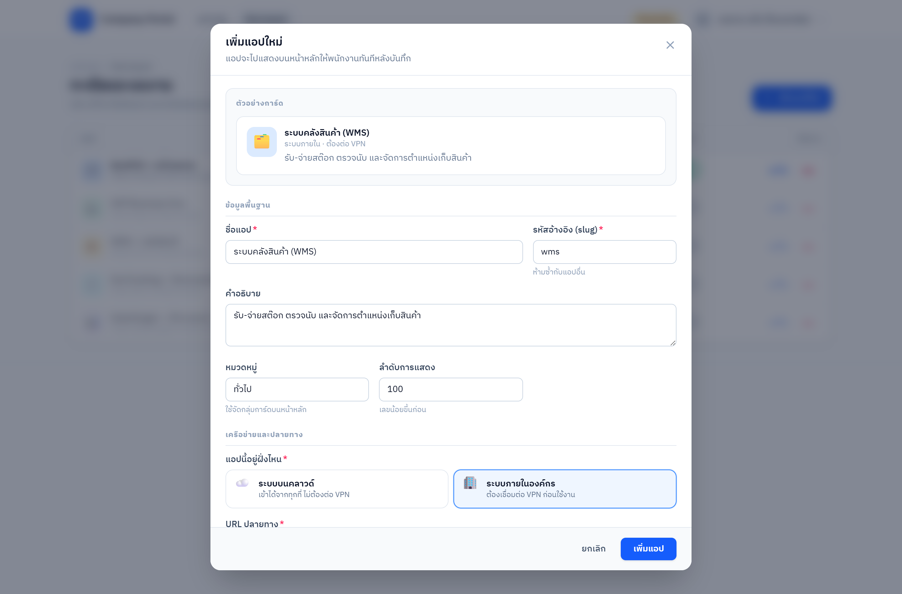
ภาพที่ 7 แบบฟอร์มที่กรอกแล้ว สังเกตตัวอย่างการ์ดด้านบนที่เปลี่ยนตามข้อมูลทันที
ℹ มีผลกับพนักงานทุกคนทันที
เมื่อบันทึกแล้ว การ์ดจะปรากฏบนหน้าหลักของพนักงานทุกคนที่อยู่ในกลุ่มผู้มีสิทธิ์ทันที ไม่ต้องรอรอบปรับปรุงระบบ จึงควรตรวจสอบที่อยู่เว็บให้ถูกต้องก่อนบันทึก รายละเอียดครบถ้วนอยู่ในคู่มือปฏิบัติการ SSO-OPS-001

5.2 แก้ไข ซ่อน หรือลบระบบงาน
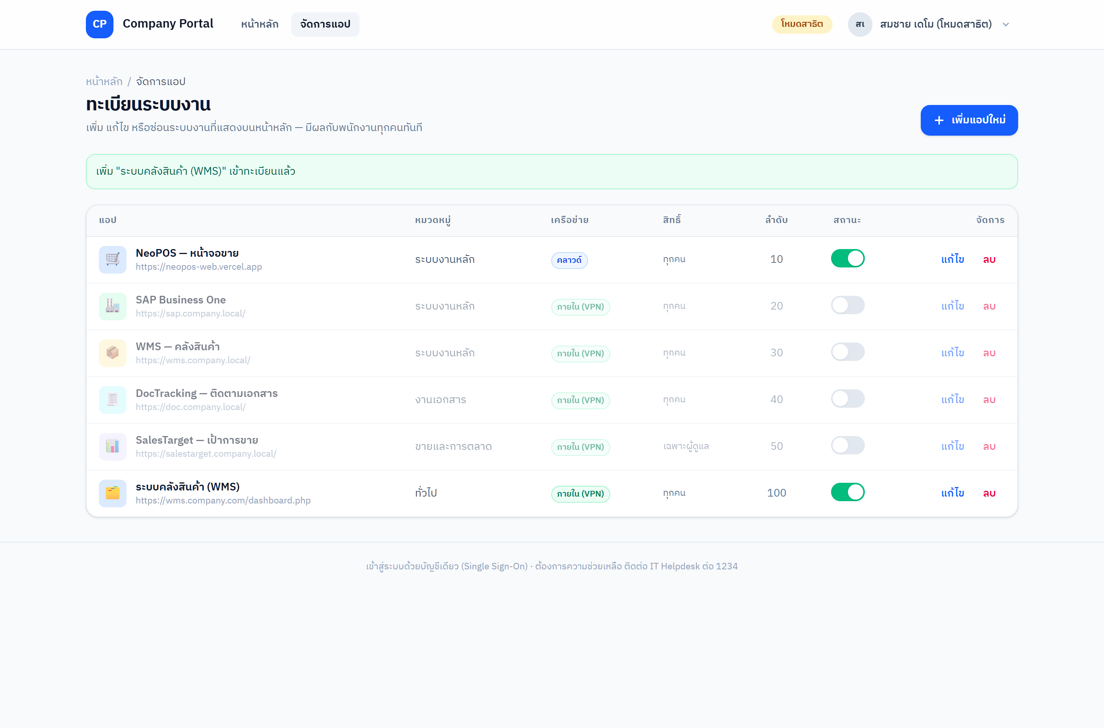
ภาพที่ 8 ตารางทะเบียนหลังเพิ่มระบบงานใหม่ สวิตช์ในคอลัมน์สถานะใช้ซ่อนหรือแสดงระบบงาน
ต้องการ | วิธีทำ
แก้ไขข้อมูล | กดปุ่ม “แก้ไข” ที่แถวของระบบงานนั้นในตาราง
ซ่อนชั่วคราว | กดสวิตช์ในคอลัมน์สถานะให้เป็นสีเทา ระบบงานจะหายจากหน้าหลักแต่ยังอยู่ในตาราง
แสดงอีกครั้ง | กดสวิตช์เดิมให้กลับเป็นสีเขียว
ลบถาวร | กดปุ่ม “ลบ” และยืนยัน — ใช้เมื่อแน่ใจว่าไม่ต้องการรายการนี้อีกแล้ว
จัดลำดับการแสดง | แก้ค่า “ลำดับการแสดง” ในแบบฟอร์ม ค่าน้อยจะแสดงก่อน

⚠ ควรซ่อนก่อนลบเสมอ
หากต้องการหยุดให้พนักงานเข้าใช้งานระบบใดชั่วคราว ให้ใช้วิธีปิดสวิตช์แทนการลบ เพราะการลบไม่สามารถย้อนกลับได้ และต้องกรอกข้อมูลใหม่ทั้งหมดหากต้องการนำกลับมา

5.3 การกำหนดว่าใครเห็นระบบงานใด
การตั้งค่า | ผลลัพธ์
ติ๊กทั้ง “พนักงานทั่วไป” และ “ผู้ดูแลระบบ” | ทุกคนเห็นการ์ดนี้
ติ๊กเฉพาะ “ผู้ดูแลระบบ” | พนักงานทั่วไปไม่เห็นการ์ดนี้เลย

การจำกัดสิทธิ์นี้บังคับใช้ที่ระดับฐานข้อมูล ไม่ใช่เพียงการซ่อนบนหน้าจอ พนักงานที่ไม่มีสิทธิ์จะไม่สามารถเข้าถึงข้อมูลของระบบงานนั้นได้แม้จะทราบที่อยู่เว็บ

6. ปัญหาที่พบบ่อยและวิธีแก้ไข
อาการ | สาเหตุที่พบบ่อย | วิธีแก้ไขด้วยตนเอง
เข้าสู่ระบบไม่ได้ ระบบแจ้งว่ารหัสผ่านไม่ถูกต้อง | พิมพ์รหัสผ่านผิด หรือแป้น Caps Lock เปิดอยู่ | ตรวจสอบแป้น Caps Lock แล้วลองใหม่ หากยังไม่ได้ให้ใช้ลิงก์ลืมรหัสผ่าน หรือติดต่อ IT Helpdesk ต่อ 1234
ระบบขอรหัสยืนยันแต่ไม่ได้รับ | เวลาบนโทรศัพท์ไม่ตรงกับเวลาจริง | ตั้งค่าให้โทรศัพท์ซิงค์เวลาอัตโนมัติ แล้วลองใหม่
การ์ดระบบภายในเป็นสีเทาตลอด ทั้งที่ต่อ VPN แล้ว | VPN เชื่อมต่อไม่สมบูรณ์ หรือปิดหน้าต่างพอร์ทัลไว้นาน | กดปุ่มลูกศรวนกลมเพื่อตรวจสอบใหม่ หากยังเป็นสีเทา ให้ตัดการเชื่อมต่อ VPN แล้วต่อใหม่
ต่อ VPN แล้ว แต่พอร์ทัลยังขึ้นว่าอยู่นอกเครือข่ายบริษัท | โปรแกรม VPN ยังไม่ขึ้นสถานะเชื่อมต่อ หรือรูปแบบการเชื่อมต่อของเครื่องยังไม่ได้ส่งทราฟฟิกทั้งหมดผ่าน VPN | ตรวจว่าโปรแกรม VPN ขึ้นสถานะเชื่อมต่อแล้วจริง ตัดแล้วต่อใหม่หนึ่งครั้ง แล้วกด “ต่อ VPN แล้ว ตรวจสอบอีกครั้ง” หากยังไม่ผ่านให้แจ้ง IT Helpdesk ต่อ 1234
กดการ์ดแล้วหน้าจอไม่เปลี่ยนแปลงเลย | ตัวบล็อกป๊อปอัปของเบราว์เซอร์สกัดการเปิดแท็บใหม่ พบบ่อยใน Chrome | สังเกตไอคอนแจ้งเตือนที่ปลายแถบที่อยู่เว็บ แล้วเลือกอนุญาตป๊อปอัปของพอร์ทัล จากนั้นกดการ์ดอีกครั้ง
การ์ดขึ้นป้ายสีเหลือง “ตรวจสอบไม่ได้” | เป็นปัญหาการตั้งค่าฝั่งเซิร์ฟเวอร์ ไม่ใช่ที่เครื่องของคุณ | ยังกดปุ่ม “เปิดต่อไปเลย” เพื่อเข้าใช้งานได้ และกรุณาแจ้ง IT Helpdesk ต่อ 1234
กดการ์ดแล้วเปิดหน้าว่างหรือหน้าแจ้งข้อผิดพลาด | ที่อยู่เว็บของระบบงานเปลี่ยนไป หรือระบบปลายทางปิดปรับปรุง | ตรวจสอบประกาศข่าวสารว่ามีการแจ้งปิดปรับปรุงหรือไม่ หากไม่มีให้แจ้งฝ่ายไอที
ไม่เห็นระบบงานที่เคยใช้อยู่ | ผู้ดูแลระบบซ่อนไว้ชั่วคราว หรือสิทธิ์ของคุณถูกเปลี่ยน | ลองล้างช่องค้นหาและกดปุ่ม “ทั้งหมด” ก่อน หากยังไม่พบให้แจ้งหัวหน้างาน
ระบบให้เข้าสู่ระบบใหม่ทั้งที่เพิ่งเข้าไป | เซสชันหมดอายุตามกำหนด หรือเปลี่ยนเครือข่ายระหว่างใช้งาน | เข้าสู่ระบบใหม่อีกครั้ง ถือเป็นการทำงานปกติของระบบ
หน้าจอแสดงผลผิดเพี้ยนหรือค้าง | ข้อมูลชั่วคราวในเบราว์เซอร์เสียหาย | กด Ctrl + F5 เพื่อโหลดหน้าใหม่ทั้งหมด หากยังไม่หายให้ลองใช้เบราว์เซอร์อื่น

7. คำถามที่พบบ่อย
คำถาม | คำตอบ
ใช้พอร์ทัลจากที่บ้านได้หรือไม่ | ได้ ระบบบนคลาวด์ใช้งานได้ทันที ส่วนระบบภายในองค์กรต้องเชื่อมต่อ VPN ก่อน
ใช้บนโทรศัพท์มือถือได้หรือไม่ | ได้ หน้าจอปรับขนาดอัตโนมัติ แต่บางระบบงานปลายทางอาจเหมาะกับจอคอมพิวเตอร์มากกว่า
ต้องเปลี่ยนรหัสผ่านบ่อยแค่ไหน | เป็นไปตามนโยบายความมั่นคงปลอดภัยของบริษัท ระบบจะแจ้งเตือนล่วงหน้าเมื่อใกล้ครบกำหนด
ลืมรหัสผ่านต้องทำอย่างไร | ใช้ลิงก์ลืมรหัสผ่านที่หน้าเข้าสู่ระบบ หรือติดต่อ IT Helpdesk เมื่อรีเซ็ตแล้วจะใช้ได้กับทุกระบบพร้อมกัน
ทำไมเพื่อนร่วมงานเห็นระบบงานมากกว่าเรา | เพราะสิทธิ์การเข้าถึงกำหนดตามหน้าที่งาน หากจำเป็นต้องใช้เพิ่ม ให้แจ้งหัวหน้างานเพื่อขออนุมัติ
ปิดแท็บโดยไม่กดออกจากระบบได้หรือไม่ | หากเป็นเครื่องส่วนตัวของคุณสามารถทำได้ แต่หากเป็นเครื่องที่ใช้ร่วมกันต้องกดออกจากระบบทุกครั้ง
พอร์ทัลเก็บรหัสผ่านของเราไว้หรือไม่ | ไม่ พอร์ทัลไม่เคยเห็นและไม่เก็บรหัสผ่านของคุณ การตรวจสอบรหัสผ่านทำที่ระบบตัวตนกลางเท่านั้น
ต้องการเสนอให้เพิ่มระบบงานใหม่ทำอย่างไร | แจ้งหัวหน้าหน่วยงานเจ้าของระบบให้กรอกแบบฟอร์มคำขอ แล้วส่งให้ฝ่ายเทคโนโลยีสารสนเทศ

8. การขอความช่วยเหลือ
เรื่องที่ต้องการความช่วยเหลือ | ติดต่อ
เข้าสู่ระบบไม่ได้ ลืมรหัสผ่าน รีเซ็ตการยืนยันตัวตน | IT Helpdesk ต่อ 1234 · helpdesk@company.com
ติดตั้งหรือแก้ปัญหา VPN | IT Helpdesk ต่อ 1234
ขอสิทธิ์เข้าใช้งานระบบงานเพิ่มเติม | หัวหน้างานของคุณ แล้วส่งเรื่องต่อให้ฝ่ายเทคโนโลยีสารสนเทศ
เนื้อหาในระบบงานปลายทางไม่ถูกต้อง | หน่วยงานเจ้าของระบบงานนั้นโดยตรง
เสนอเพิ่มระบบงานใหม่บนพอร์ทัล | ฝ่ายเทคโนโลยีสารสนเทศ

ข้อมูลที่ควรเตรียมเมื่อแจ้งปัญหา
- ชื่อและรหัสพนักงานของคุณ
- ชื่อระบบงานที่มีปัญหา
- ข้อความแจ้งข้อผิดพลาดที่ปรากฏบนหน้าจอ (ถ่ายภาพหน้าจอไว้จะช่วยได้มาก)
- วันและเวลาโดยประมาณที่พบปัญหา
- สถานที่ใช้งานขณะเกิดปัญหา เช่น ในสำนักงาน หรือทำงานจากที่บ้านผ่าน VPN

ภาคผนวก ก — สรุปย่อสำหรับใช้งานประจำวัน
สิ่งที่ต้องการ | ทำอย่างไร
เข้าพอร์ทัล | เปิด https://company-portal-sso.vercel.app
หาระบบงาน | พิมพ์ชื่อในช่องค้นหา หรือกดปุ่มกรองประเภท
ดูว่าระบบภายในเข้าได้หรือยัง | ดูสีของป้ายสถานะ — เขียวคือเข้าได้ เทาคือต้องต่อ VPN
อัปเดตสถานะทันที | กดปุ่มลูกศรวนกลมข้างช่องค้นหา
อ่านประกาศฉบับเต็ม | กดที่ประกาศด้านขวาของหน้าหลัก
ออกจากระบบ | กดชื่อของคุณมุมขวาบน แล้วเลือก “ออกจากระบบ”
ขอความช่วยเหลือ | IT Helpdesk ต่อ 1234

ภาคผนวก ข — คำศัพท์ที่พบในระบบ
คำศัพท์ | ความหมายอย่างง่าย
SSO / Single Sign-On | การเข้าสู่ระบบครั้งเดียวแล้วใช้ได้ทุกระบบโดยไม่ต้องกรอกรหัสผ่านซ้ำ
VPN | ช่องทางเชื่อมต่อที่ทำให้เครื่องของคุณเสมือนอยู่ในเครือข่ายของบริษัท แม้จะทำงานจากที่อื่น
ระบบบนคลาวด์ | ระบบงานที่ให้บริการผ่านอินเทอร์เน็ต เข้าใช้ได้จากทุกที่
ระบบภายในองค์กร | ระบบงานที่ติดตั้งอยู่ในบริษัท ต้องอยู่ในสำนักงานหรือต่อ VPN จึงจะเข้าได้
การยืนยันตัวตนสองขั้นตอน | การขอรหัสยืนยันเพิ่มจากโทรศัพท์ หลังกรอกรหัสผ่านถูกต้องแล้ว
เซสชัน | ช่วงเวลาที่ระบบจดจำว่าคุณเข้าสู่ระบบอยู่ เมื่อหมดอายุจะต้องเข้าสู่ระบบใหม่
สิทธิ์การใช้งาน | ขอบเขตที่คุณทำอะไรได้บ้างในแต่ละระบบ กำหนดตามหน้าที่งาน

— จบเอกสาร —

